8 класс. **Химия.** Учебная неделя 20-25 апреля.

* **Урок «Реакции ионного обмена. Взаимодействие электролитов и неэлектролитов»**

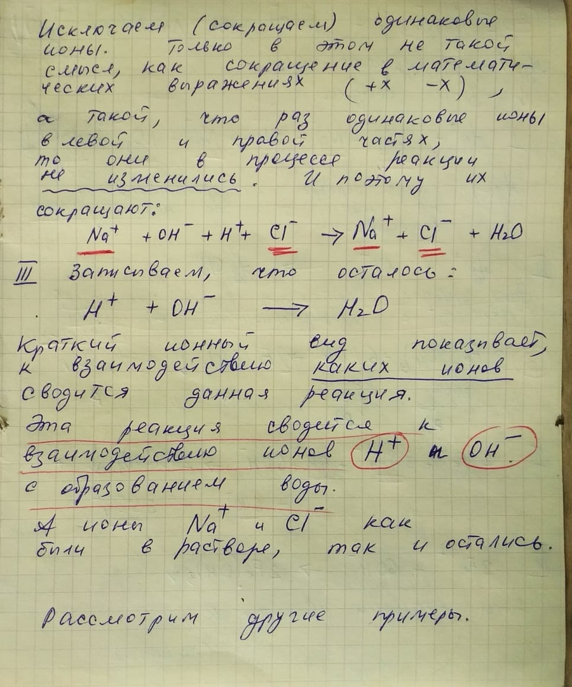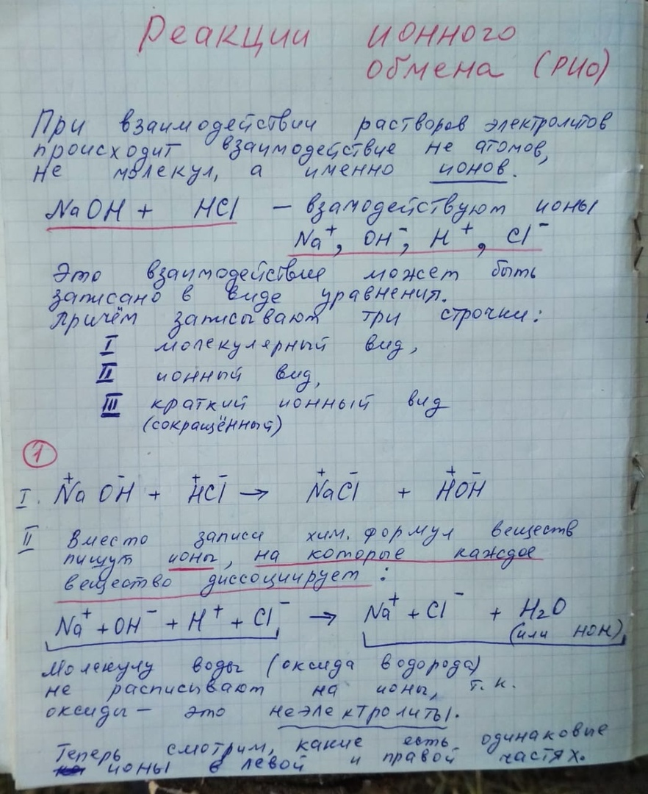

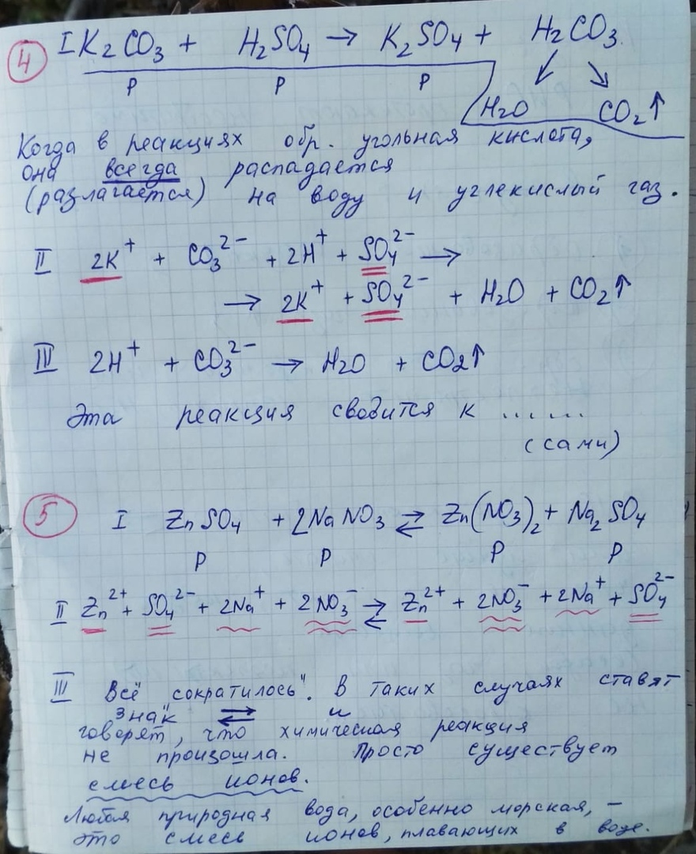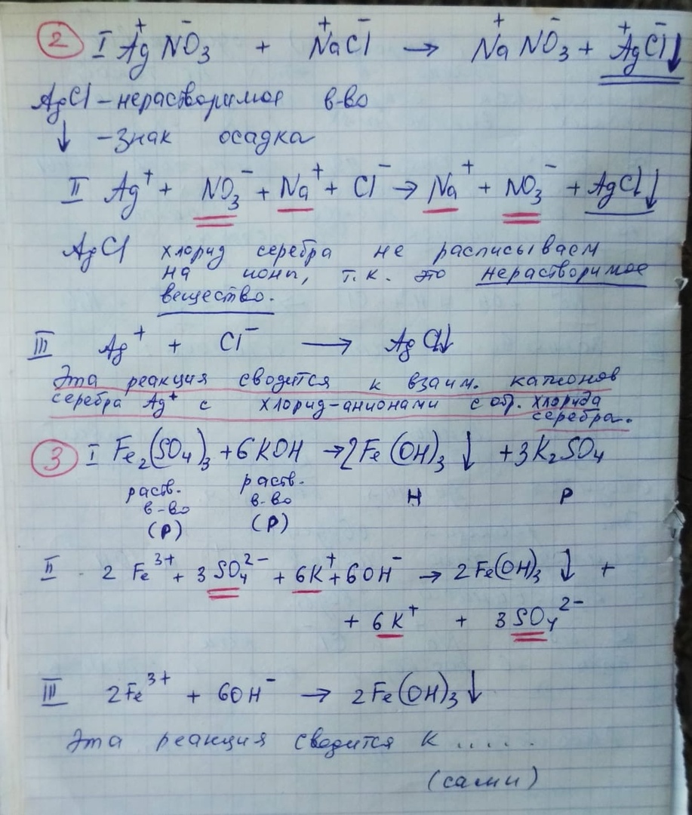

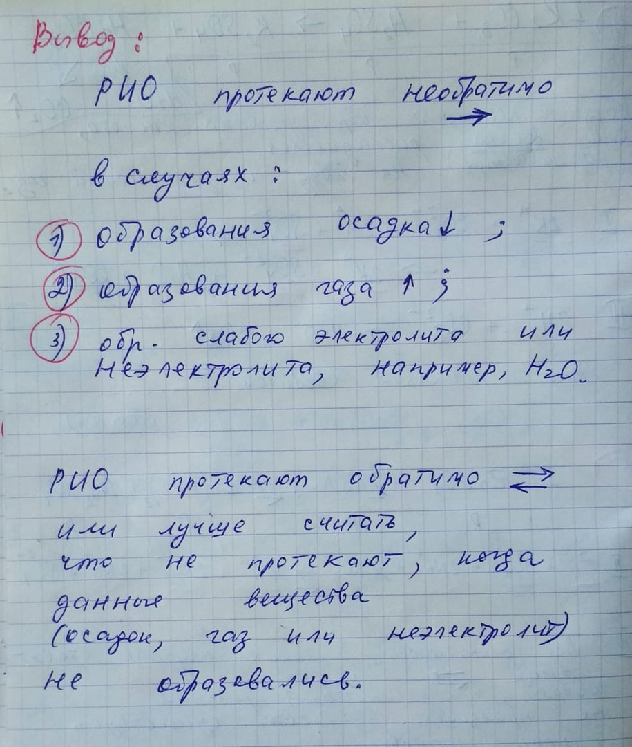

Итак, при взаимодействии электролитов в реакцию вступают именно ионы, а не какие-либо другие частицы.

Поэтому при записи уравнений реакций в ионном виде расписываются на ионы именно вещества, являющиеся электролитами.

В природе и в деятельности человека часты случаи того, что взаимодействуют вещества-электролиты и вещества-неэлектролиты. Рассмотрим два таких примера.

|  |  |
| --- | --- |
| 1) Оксид меди (II) + соляная кислота.  **CuO + 2HCl -> CuCl2 + H2O**  Неэлектролит оксид меди (II) не расписывается на ионы, потому что на ионы он не распадается!  Соляная кислота – электролит, поэтому расписываем это вещество на ионы, потому что оно распадается на ионы в растворе.  Образующийся хлорид меди (II) – электролит.  Образующаяся вода – неэлектролит.  Ионный вид будет выглядеть таким образом:  **СuO + 2H+ + 2Cl- -> Cu2+ + 2 Сl- + H2O**  Можно сократить (исключить) в левой и правой частях уравнения только ионы хлора.  Краткий ионный вид:  **СuO + 2H+ -> Cu2+ + H2O** | 2) Алюминий + серная кислота.  **2Al + 3H2SO4 -> Al2(SO4)3 + 3H2**  Вступают в реакцию: неэлектролит простое вещество алюминий и электролит серная кислота.  Образуются: электролит растворимая соль сульфат алюминия и неэлектролит простое вещество водород.  Значит расписываем на ионы только серную кислоту и сульфат алюминия.  Получается ионный вид:  **2Al 0  + 6H+ + 3SO4 2- -> 2Al3+ + 3SO42- + 3H2**  Можно сократить (исключить) в левой и правой частях уравнения только ионы **SO42**- (сульфат-анионы).  Краткий ионный вид:  **2Al 0  + 6H+ -> 2Al3+ + 3H2** |

**Задание:**

**внимательно прочитать материал параграфа 38 и разобранный выше материал. Все эти примеры написать в тетради.**

**И выполнить упражнения из сборника:**

**№ 6.3 (1 и 6); 6.4 (2). Фото конспекта и заданий из сборника прислать преподавателю на электронную почту**

[**valeriya-nsk@mail.ru**](mailto:valeriya-nsk@mail.ru) **или в приложение WhatsApp до 22 апреля включительно.**

* **Урок «Составление молекулярного уравнения по краткому ионному виду»**

Часто требуется выполнить обратное действие – составить молекулярное уравнение по краткому ионному виду.

**1)** Например, требуется получить осадок фосфата кальция **Ca3(PO4)2**. Из любых веществ! Просто нам нужен фосфат кальция.

То есть нам дан краткий ионный вид уравнения реакции:

**3Са2+ + 2РО43- -> Ca3(PO4)2**

Но ведь невозможно взять какую-то жидкость, в которой есть только катионы кальция и всё. Или только фосфат-анионы и больше ничего. Нужно, пользуясь таблицей растворимости, найти **растворимое** вещество, в котором есть катионы кальция

и **растворимое** вещество, в котором есть фосфат-анионы.

Находим в таблице растворимости столбик под **Са2+**. Какое есть растворимое соединение кальция?

Лучше брать именно растворимое (Р), а не малорастворимое (М).

У иона кальция много таких соединений: хлорид, бромид, иодид, нитрат, нитрит.

Можно взять любое из этих веществ! **Возьмём нитрат Сa(NO3)2.**

Теперь находим в таблице растворимости строку, соответствующую иону **РО43- .**

То есть ищем, какие существуют растворимые фосфаты. Это фосфорная кислота, фосфат калия и фосфат натрия. Всё. Можно взять любое из этих веществ. **Возьмём фосфат натрия Na3PO4.**

Теперь составляем обычное молекулярное уравнение реакции, такое же, как составляли в 3 четверти. Уравнение реакции между нитратом кальция и фосфатом натрия:

**Сa(NO3)2 + Na3PO4 -> Ca3(PO4)2**

Таким образом, мы по краткому ионному уравнению составили молекулярное.

Ещё один пример.

**2)** Дан краткий ионный вид **СO32- + 2H+ --> CO2 + H2O**

Нужно составить молекулярное уравнение.

По таблице растворимости находим строчку напротив иона **СO32-** и столбик под ионом **Н+.**

Возьмём, например, растворимый карбонат калия **К2СО3** и растворимую кислоту – серную кислоту **H2SO4**. И составляем уравнение реакции между этими веществами:

|  |  |
| --- | --- |
| **К2СО3** + **H2SO4** -**-> К2SО4**  **+ H2CO3**  **H2O CO2** | Напоминание – угольная кислота **H2CO3**, из чего бы она не образовалась, всегда сразу разлагается на воду и углекислый газ.  Можно вспомнить открытие бутылки с газированным напитком. При нарушении герметичности сразу выделяется углекислый газ. |

Задачи, в которых по условию вступают во взаимодействие растворы электролитов, часто имеют в условии не массы веществ, а массы растворов веществ и концентрации этих растворов. Разберём одну из задач.

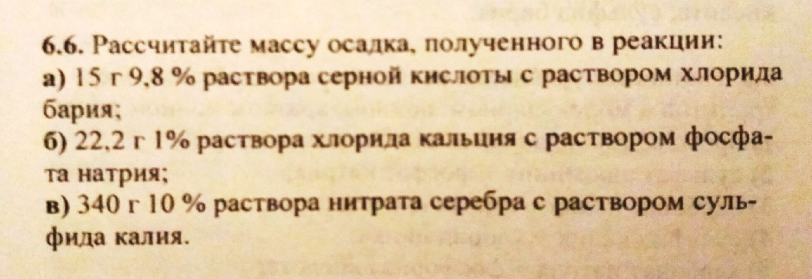

|  |  |
| --- | --- |
| https://sun4-16.userapi.com/dkJ40FvI1J-JBTIgoGxOJIiNLWWYkMm6qlP9hg/tWy4tM5Xf74.jpghttps://sun4-15.userapi.com/Fmh7wqHgnk1lyZydB5AC7hrDW-ZLTCW3zvxSiQ/Ot6EFX3XJkg.jpg | **Задание.**  **Разобрать и написать в тетради приведённый материал.**  **Самостоятельно выполнить письменно**  **№ 6.5 (1, 2, 4, 8);**  **№ 6.6 (а).**  **Фото конспектов и заданий прислать преподавателю на электронную почту** [**valeriya-nsk@mail.ru**](mailto:valeriya-nsk@mail.ru)  **до 27 апреля.** |

Учебная неделя 27-30 апреля.

**Урок «Практическая работа – условия протекания химических реакций между растворами электролитов до конца»**

Реакции между электролитами протекают необратимо в случаях:

***1) образования осадка;***

***2) образования газа;***

***3) образования неэлектролита (например, воды).***

1) Посмотрите короткий ролик по ссылке <https://www.youtube.com/watch?v=XHX0Y331GzU>

Составьте молекулярное, ионное, краткое ионное уравнение одной из проведённых реакций.

2) Посмотрите короткий ролик по ссылке <https://www.youtube.com/watch?v=5M7NEsN_mDg>

Составьте молекулярное, ионное, краткое ионное уравнение проведённой реакции.

3) Иногда реакции ионного обмена не дают видимого признака, если не использовать вспомогательные вещества, например, индикаторы.

Посмотрите короткий ролик по ссылке. В ролике используются непривычные названия веществ: едкий натр – это гидроксид натрия, метилоранж – индикатор метиловый оранжевый.

<https://www.youtube.com/watch?v=IJIzzhYmTSU>

Составьте молекулярное, ионное, краткое ионное уравнение проведённой реакции.

**Фото вашей рукописи прислать преподавателю на электронную почту** [**valeriya-nsk@mail.ru**](mailto:valeriya-nsk@mail.ru)

**до 30 апреля.**